Акт № 270/2020
о выявлении объекта наружной рекламы и информации (ОНРИ), без разрешения, срок действия которого не истек, либо договора на установку и эксплуатацию
на территории городского округа Павловский Посад Московской области

«17» ноября 2020 года проведена визуальная проверка объекта наружной рекламы и информации по адресу: Московская область, г. Павловский Посад, ул. Лесная, №30в
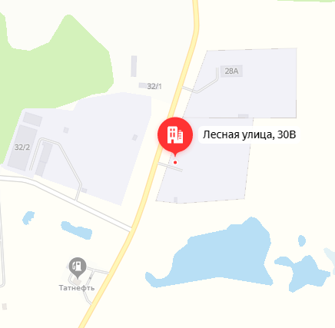
Владелец ОНРИ: Неизвестен

Законный владелец недвижимого имущества, к которому присоединён ОНРИ: Колосков Александр Игоревич
В результате проверки выявлены рекламно-информационные конструкции, тип конструкций: Штендер «Куплю Б/У АКБ», (указатель) «Щебень, Песок, Земля, Грунт», (указатель) «ПОКУПАЕМ ЛОМ ДОРОГО», растяжка с графическим изображением и текстом «АРЕНДА», баннер на заборе «Щебень, Песок, Земля, Грунт»
Конструкции установлены без разрешительной документации, что не соответствует требованиям Архитектурно-Художественного регламента (далее – Регламент) утвержденного Распоряжением от 14.07.2015г. № 31РВ-72. Установка и эксплуатация средств размещения информации в Московской области допускается только при наличии разрешения на установку средств размещения информации, выдаваемого органом местного самоуправления Московской области, на территории которого предполагается осуществить установку и эксплуатацию средств размещения информации, обладающим соответствующими полномочиями.

